Prénom : Groupe :

Nom :

## Evaluation des connaissances en vision industrielle

## Question de cours :

1. Citer les éléments composant un système de vision industrielle/
2. Si une image est saturée avec trop de blanc. On peut améliorer la prise d’image en modifiant le/les critères de la caméra/objectif (cocher le/les bonnes réponses) :

☐ le temps d’intégration ☐ le gain ☐ l’efficacité quantique ☐ la taille des pixels du capteur

☐ la focale ☐ l’ouverture ☐ la mise au point ☐ la dynamique du capteur

☐ Autre(s) (préciser) :

1. Si une image est floue, on peut améliorer la prise d’image en jouant sur le/les paramètres de la caméra/objectif :

☐ le temps d’intégration ☐ le gain ☐ l’efficacité quantique ☐ la taille des pixels du capteur

☐ la focale ☐ l’ouverture ☐ la mise au point ☐ la dynamique du capteur

☐ Autre(s) (préciser) :

1. Lorsque je choisis ma caméra et effectue son paramétrage, si je veux une grande profondeur de champ je dois faire attention aux paramètres :

☐ le temps d’intégration ☐ le gain ☐ l’efficacité quantique ☐ la taille des pixels du capteur

☐ la focale ☐ l’ouverture ☐ la mise au point ☐ la dynamique du capteur

☐ Autre(s) (préciser) :

## Question de traitement d’image :

1. Que signifie BGR ?
2. Citer un autre espace de couleurs (autre que RGB / BGR).
3. En langage de programmation Python, mon image est au format BGR. Je souhaite la passer en RGB. Cocher la/les bonnes réponses :

☐ img_rgb = img_bgr[…,[0,1,2]]

☐ img_rgb = cv2.cvtColor(img_bgr, cv2.COLOR_BGR2RGB)

☐ img_rgb = cv2.cvtColor(img_bgr, cv2.COLOR_GRAY2BGR)

☐ img_rgb = img_bgr[…,[2,1,0]]

1. Voici l’affichage dans le désordre des 3 canaux couleurs d’une image. Sachant que la montgolfière est rouge, la végétation est plutôt verte. Identifier les canaux rouge, vert et bleu (annoter sous l’image rouge, vert, bleu).

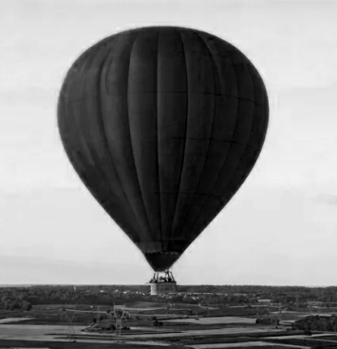 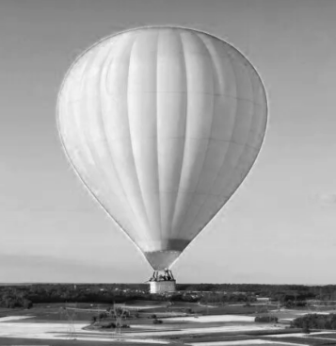 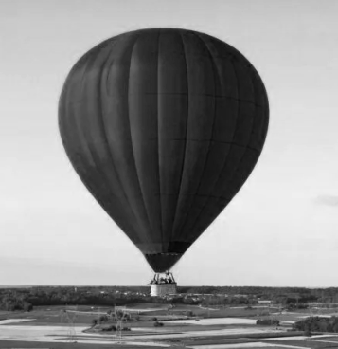

## Exercice :

Une entreprise spécialisée dans la fabrication de carreaux souhaite mettre en place un système de contrôle qualité directement sur sa ligne de production. La vitesse du tapis est de 3.8 m/s. Les carreaux sont disposés en rangées de trois, alignées sans aucun espacement, et orientées orthogonalement à la direction de déplacement du tapis. Ces rangées de trois carreaux se succèdent sur le tapis avec un espace de 1 cm entre chacune. Les carreaux présentent des dimensions de 9x9 cm. Le plus petit élément à détecter sur un carreau mesure 0.2 mm.

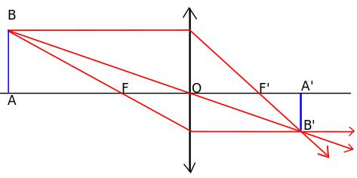

3.8m/s

9x9 cm²

1cm

Rangée

N

Rangée

N+1

Caméra linéaire

1. Donner la vitesse du tapis roulant en Km/h :

**A - Solution à base de caméra linéaire :**

1. Combien de pixels sont nécessaires pour le scan d’une rangée de 3 carreaux à l’aide d’une caméra linéaire disposée comme sur le schéma et en considérant un facteur de sécurité à 2 ?
2. Combien d’images la caméra linéaire doit acquérir pour scanner le passage d’une rangée de 3 carreaux avec un facteur de sécurité à 2 ?
3. Combien de temps faut-il pour le scan d’une seule rangée de 3 carreaux ?
4. Calculer le nombre d'images par seconde (ou fréquence) de la caméra linéaire pour respecter la cadence.

1. Un objectif de 12mm a été fourni avec la caméra linéaire. Calculer la distance de travail de la caméra sachant que la taille d’un pixel du capteur fait 7.4µm.

**B – Solution à base de caméra Matricielle :**

Finalement l’industrielle préfère utiliser une caméra matricielle pour l’acquisition simultanée de 4 rangées de 3 carreaux.

1. Parmi les caméras ci-dessous sélectionner la caméra répondant le mieux au besoin (facteur de sécurité à 2) :

☐ 3500x2500 pixels 20fps max ☐ 4000x3000 pixels 15fps max ☐ 4000x4000 pixels 10fps

1. Combien avons-nous de temps pour le transfert et le traitement entre deux images ?
2. La distance maximale disponible au-dessus du tapis est de 2m, sélectionner la meilleure focale dans la liste disponible pour ce capteur (taille d’un pixel 4.5 µm) : ☐ 8mm, ☐ 10mm, ☐ 12mm